新疆乌鲁木齐市八一中学2020-2021学年第一学期期末考试八年级物理测试卷

**考生须知：**

**1、本试卷满分100分，考试时间60分钟。**

**2、本卷由试题卷和答题卷两部分组成，其中试题卷共4页，答题卷共2页。要求在答题卷上答题，在试题卷上答题无效。**

**3、答题前，请先在答题卷上认真填写姓名、考号、县（市）、学校和座位号。要求字体工整、笔迹清楚。**

**4、请按照题号顺序在各题目的答题区域内作答，超出答题区域书写答案无效。**

**一、单项选择题（本大题共12小题，每小题3分，共36分）**

1. 如图所示，中国国界碑，如同矗立在边界线的卫士，守护着国家的边境。请你根据图片提供的信息，估测中国国界碑（包括基座）的高度。下列数据最接近实际情况的是（　　）

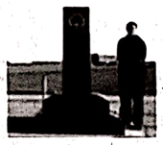

A. 2 cm B. 20 cm C. 2 m D. 20 m

【答案】C

2. 下列描述中不属于机械运动的是（　　）

A. 青衣江水东流去 B. 晴空一鹤排云上 C. 雅雨绵绵润雄州 D. 新疆瓜果美名扬

【答案】D

3. 在公共场所交谈要轻声，是指要控制声音的（ ）

A. 音色 B. 响度 C. 音调 D. 频率

【答案】B

4. 在飞机旁边的工作人员佩戴有耳罩的头盔，耳罩的作用是（　　）

A. 防止噪声产生 B. 阻断噪声传播

C. 防止风吹头部 D. 防止噪声入耳

【答案】D

5. 下列四个词语所描述的现象中，表示光源的是

A. 金光闪闪 B. 红光满面 C. 火光冲天 D. 波光粼粼

【答案】C

6. 下列现象中，属于光的反射的是（ ）

A. 小孔成像 B. 水中倒影 C. 雨后彩虹 D. 日食现象

【答案】B

7. 寒冷的冬天，挂在室外冰冻的衣服也能变干。下列对发生的物态变化分析正确的是（　　）

A. 凝华，吸热 B. 凝华，放热 C. 升华，吸热 D. 升华，放热

【答案】C

8. 下列现象中，物体质量发生变化的是（　　）

A. 一杯水结成冰 B. 把一团橡皮泥捏扁

C. 把美工刀表面磨光 D. 把书包从一楼背到四楼

【答案】C

9. 某天文爱好者为了研究“超级月亮”这一现象，于是架设一台天文望远镜做进一步观察。如图所示，关于该望远镜，下列说法正确的是（　　）

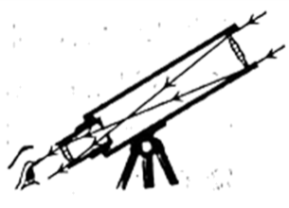

A. 物镜和目镜都是凹透镜 B. 物镜使远处的物体成放大的实像

C. 目镜相当于放大镜，成放大的实像 D. 物镜越大，成像越明亮

【答案】D

10. 如图所示，阿牛同学正在用“自拍神器”摄影留念，与用手直接拿手机自拍相比，利用自拍杆可以（　　）



A. 增大物距，减小像的大小

B. 减小物距，减小像的大小

C. 增大物距，增大像的大小

D. 减小物距，增大像的大小

【答案】A

11. 甲、乙、丙三个同种材料制成的正方体，边长之比为1∶2∶3，其中只有一个是实心的，则甲、乙、丙的质量依次可能为（　　）

A. 1g 16g 48g B. 1g 8g 24g C. 1g 8g 27g D. 1g 16g 54g

【答案】A

12. 在今年抗击新冠肺炎疫情期间，口罩，洗手液、可杀死病毒的75%医用酒精（在体积上含有酒精75%，含有水25%）成为日常防护用品。已知纯酒精的密度为，则75%医用酒精的密度是（　　）

A.  B.  C.  D. 

【答案】B

**二、填空题（本大题共4小题，每空1分，共24分）**

13. 科学工作者从海面向海底垂直发射超声波，2s后接收到回波信号，则海底该处距海面的深度为___________m（已知声音在海水中传播的速度为1531 m/s），这种方法___________（填“能”或“不能”）测量月球到地球的距离。超声波的频率___________（填“高于”或“低于”）20000赫兹，人耳___________（填“能”或“不能”）听到超声波。

【答案】 (1). 1531 (2). 不能 (3). 高于 (4). 不能

14. 2020年10月11日9时58分，随着一声汽笛长鸣，乌鲁木齐开往西安D2708次“和谐号”动车组列车驶离乌鲁木齐站。

(1)小明怀着激动的心情坐在列车上，看到路旁的树木向后驶去，他是以______为参照物；小明把头贴到车窗玻璃上，听到了清晰的列车和铁轨撞击时______产生的声音，这声音是通过______传入小明耳朵；人耳能听到最微弱的声音是______dB，这是指声音的______（填“响度小”或“音调低”）；小明听列车员播报站名，利用了声音传递______（填“信息”或“能量”）；

(2)由于玻璃对光的______（填“反射”或“折射”）作用，小明在车窗玻璃内看到了自己的______（填“虚”或“实”）像；若小明距车窗玻璃10 cm，则玻璃内小明的像距小明______cm；小明对着玻璃哈了口气，玻璃上出现了小水珠，是水蒸气形成的______（填物态变化的名称），这个过程______（填“吸热”或“放热”）；

(3)D2701次列车8时从西安北站开车，当日21时15分抵达乌鲁木齐站，全程运行2354 km；列车全程的平均速度为______km/ h。（结果保留1位小数）

【答案】 (1). 列车/自己 (2). 振动 (3). 固体 (4). 0 (5). 响度小 (6). 信息 (7). 反射 (8). 虚 (9). 20 (10). 液化 (11). 放热 (12). 177.7

15. (1)小刘买了一瓶矿泉水，瓶身上写有“450 mL”字样，若矿泉水的密度为，则瓶内水的质量为___________kg；将水喝掉一半，瓶内剩余水的密度为___________；若剩余的水结成冰，冰的体积为___________。（冰的密度为）

(2)小刘是远视眼，这种疾病的形成原理与___________（填“甲”或“乙”）图相符，应配戴___________（填“凹”或“凸”）透镜予以矫正。

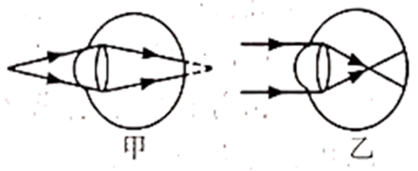

【答案】 (1).  (2). 1.0 (3). 250 (4). 甲 (5). 凸

16. 某氧气瓶中装有密度为的氧气，给急救的新冠肺炎病人供氧用去一半，则瓶内剩余氧气的密度为___________。疫情当前市面上大部分测体温用的测温枪利用的是___________（填“红外线”或“紫外线”）；冠状病毒颗粒直径为60~200___________（填“mm”或“nm”）。

【答案】 (1).  (2). 红外线 (3). nm

**三、作图题（每图2分，共6分）**

17. 根据平面镜成像特点，在图中画出物体*AB*所成像。

（ ）

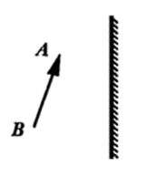

【答案】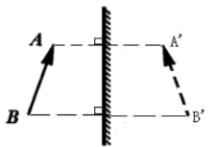

18. 请在如图中，画出与入射光线AO对应的折射光线OB的大致位置．

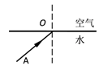

【答案】见解析所示

19. 根据图中给出的光线，在框中画出相应的透镜。

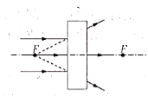

【答案】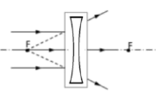

**四、实验探究题（本大题共3小题，每空2分，共24分）**

20. 在做“观察水沸腾”的实验时：

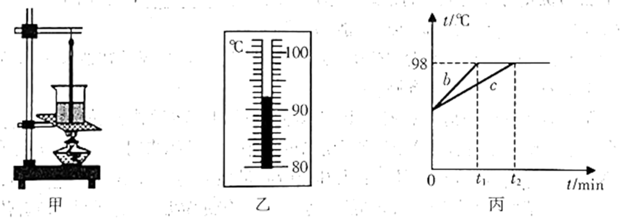

(1)A组同学用是如图甲所示装置，他们测出的水温将偏___________（填“高”或“低”）。

(2)图乙中温度计的示数为___________℃。

(3)B、C两组同学虽然选用的实验装置相同，但将水加热到沸腾用的时间不同，他们绘制的温度随时间变化的图像分别如图丙b、c所示。分析图像可知：水沸腾时温度为___________℃，B、C组得到b、c两种不同图像的原因可能是水的___________不同。

【答案】 (1). 高 (2). 92 (3). 98 (4). 质量

21. 小伟利用光具座进行了探究凸透镜成像规律的实验：

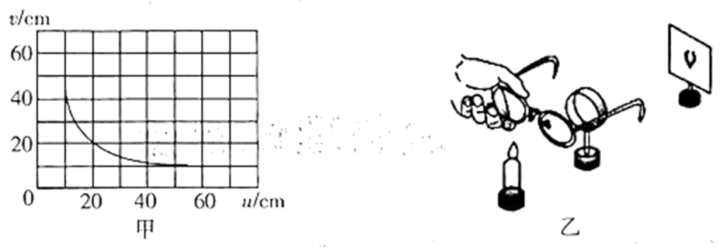

(1)为了使烛焰的像能成在光屏的中央；要调整烛焰、凸透镜和光屏的中心______，在实验中他发现光屏上的像偏下，那么他应该把光屏向______（填“上”或“下”）调节，使像最终成在光屏的中央；

(2)通过实验他得到了凸透镜的像距*v*和物距*u*的关系（如图甲所示），由图可知凸透镜的焦距是______cm；

(3)如图乙所示，将—眼镜甲放在蜡烛与凸透镜之间，光屏上原来清晰的像变得模糊，只将蜡烛远离透镜移动时，又能在光屏上看到烛焰清晰的像，说明该眼镜为______（填“凸透镜”或“凹透镜”）。

【答案】 (1). 在同一高度 (2). 下 (3). 10 (4). 凹透镜

22. 为测量某金属块的密度：

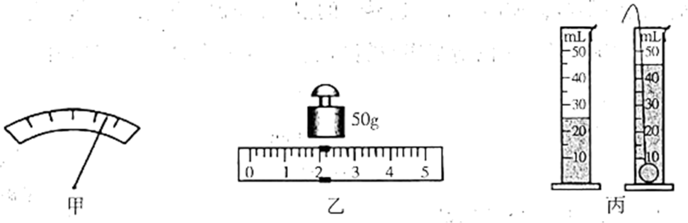

(1)在调节天平时，发现指针在分度盘上的情况如图甲所示，此时应将平衡螺母向___________（填“左”或“右”）端调。

(2)用调节好的天平测金属块的质量，天平平衡时，右盘中所加的砝码和游码位置如图乙所示，则所测金属块的质量为___________g。

(3)把金属块放入装有水的量筒中，前后液面的位置如图丙所示，则金属块的体积为___________，该金属块的密度为___________。

【答案】 (1). 左 (2). 52 (3). 20 (4). 

**五、计算题（本大题共2小题，21题4分，22题6分，共10分。解题时要有必要的公式和文字说明，只写出结果不得分）**

23. 一列长300米的火车，匀速通过一条长度为千米的平直隧道，车身经过隧道旁边的信号灯，用时20秒。求：

(1)火车行驶时的速度；

(2)火车完全通过隧道所用的时间。

【答案】(1)15m/s；(2)200s

24. 如图所示，水平地面上有一薄壁轻质柱形容器，容器高为，底面积为，内盛有深水。求：

(1)容器中水的体积；

(2)容器中水质量；

(3)若把正方体甲放入容器中，甲全部浸入水中且水恰好不溢出；整个容器的总质量变为原来的2倍，求正方体甲的密度。

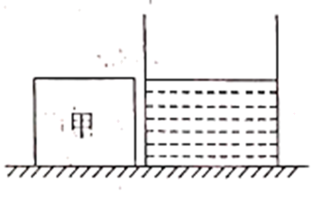

【答案】(1)；(2)20kg；(3)